ОГЭ информатика решение типичных заданий №3
Автор: Закирова Динара Шамилевна http://onlvege.ru/

1. Между населёнными пунктами А, В, С, D, Е, F построены дороги, протяжённость которых (в километрах) приведена в таблице.

 | А | В | С | D | Е | F
А |  | 1 | 5 |  |  | 15
 |  |  | 2
С | 5 | 2 |  | 1
D |  |  | 1 |  | 2 | 6
Е |  |  |  | 2 |  | 1
F | 15 |  |  | 6 | 1

Определите длину кратчайшего пути между пунктами А и F. Передвигаться можно только по дорогам, указанным в таблице.
1) 7
2) 9
3) 11
4) 15

Решение Из А в B=1 Из В в C=2 Из С в D=1 Из D в E=2 Из Е в F=1
Итог = 1+2+1+2+1=7
Ответ 1

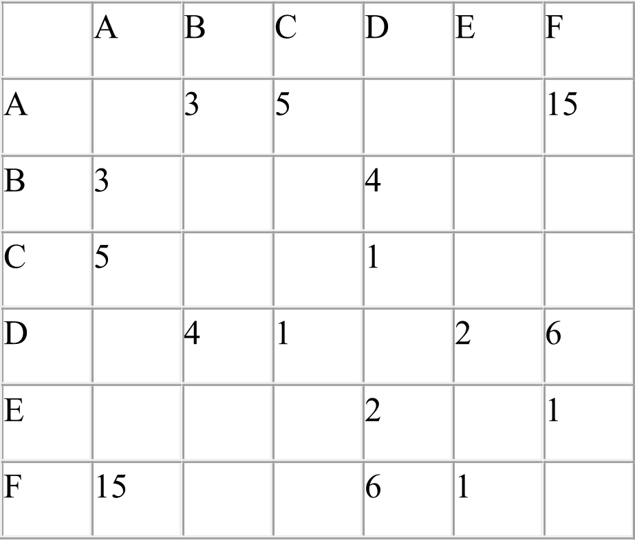

Определите длину кратчайшего пути между пунктами А и F. Передвигаться можно только по дорогам, указанным в таблице.
1) 9
2) 11
3) 13
4) 15

Решение Из А в C=5 Из С в D=1 Из D в E=2 Из Е в F=1
Итог = 5+1+2+1=9
Ответ 1

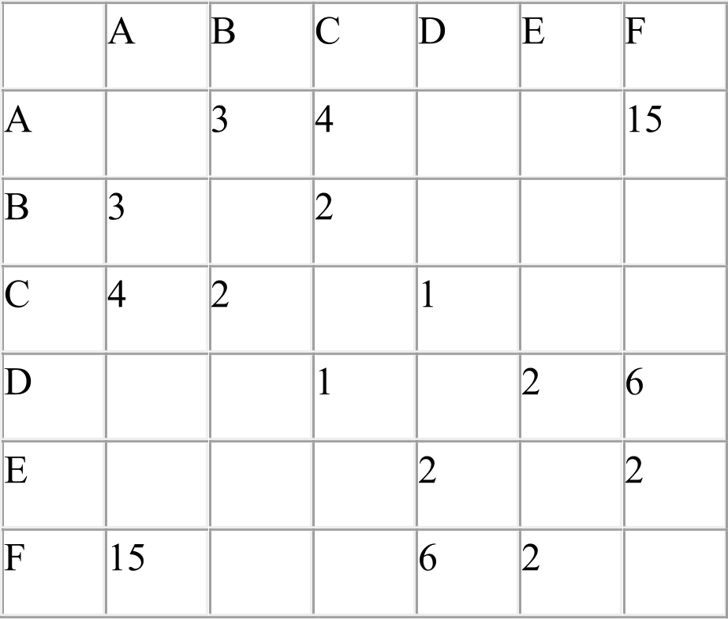

Определите длину кратчайшего пути между пунктами А и F. Передвигаться можно только по дорогам, указанным в таблице.
1) 7
2) 9
3) 11
4) 15

Решение Из А в C=4 Из С в D=1 Из D в E=2 Из Е в F=2
Итог = 4+1+2+2=9
Ответ 2

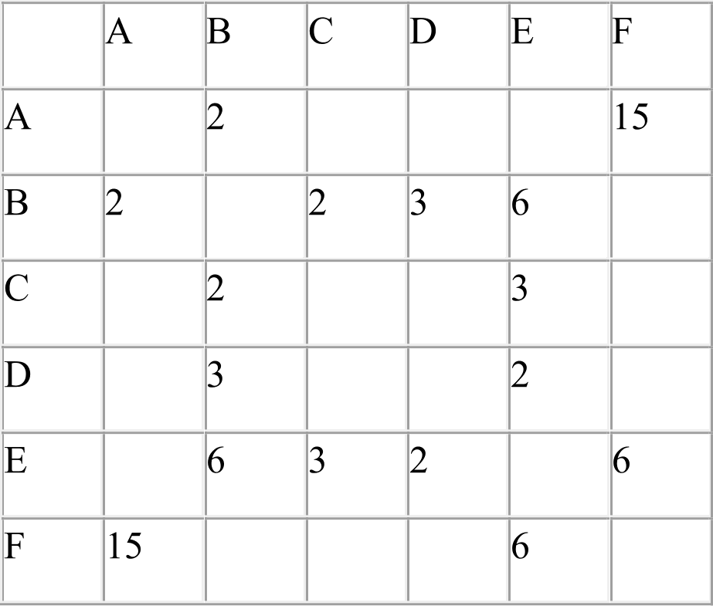

Определите длину кратчайшего пути между пунктами А и F. Передвигаться можно только по дорогам, указанным в таблице.
1) 9
2) 11
3) 13
4) 15

Решение

Из А в B=2 Из В в D=3 Из D в E=2 Из Е в F=6
Итог = 2+3+2+6=13
Ответ 3

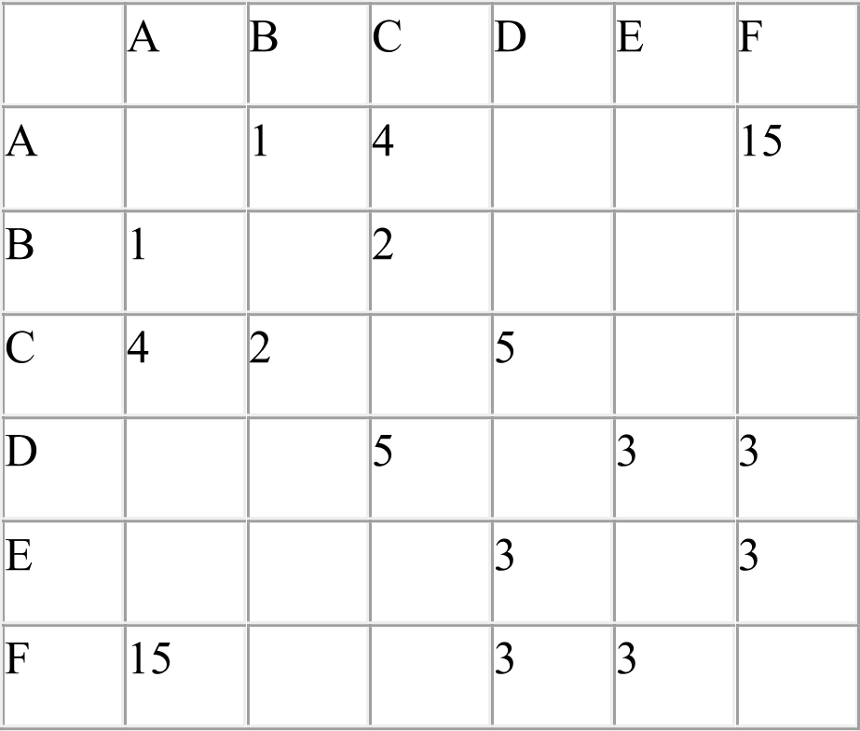

Определите длину кратчайшего пути между пунктами А и F. Передвигаться можно только по дорогам, указанным в таблице.
1) 7
2) 9
3) 11
4) 15

Решение Из А в B=1 Из В в C=2 Из С в D=5 Из D в F =3
Итог = 1+2+5+3=11
Ответ 3

